同分异构体
一、必备知识
1、同分异构现象和同分异构体
同分异构现象 |  | 化合物具有相同的分子式，但结构不同，而产生性质差异的现象
同分异构体 |  | 具有同分异构现象的化合物互为同分异构体
类型 | 碳链异构 | 碳骨架不同如CH₃—CH₂—CH₂—CH₃和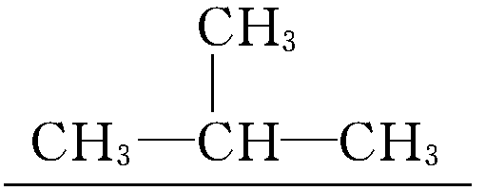
类型 | 位置异构 | 官能团位置不同  如CH₂===CH—CH₂—CH₃和CH₃—CH===CH—CH₃
类型 | 官能团异构 | 官能团种类不同  如CH₃CH₂OH和CH₃—O—CH₃
2、相同通式下不同类别的同分异构体
①C_{n}H_{2n}：单烯烃、环烷烃；
②C_{n}H_{2n－2}：单炔烃、二烯烃、环烯烃、二环烃；
③C_{n}H_{2n＋2}O：饱和一元醇、饱和一元醚；
④C_{n}H_{2n}O：饱和一元醛、饱和一元酮、烯醇、烯醚、环醇、环醚；
⑤C_{n}H_{2n}O₂：饱和一元羧酸、饱和一元酯、羟醛、羟酮；
⑥C_{n}H_{2n＋1}O₂N：氨基酸、硝基烷。
3、一般同分异构体的书写规律
(1)烷烃：烷烃只存在碳链异构，书写时要注意全面而不重复，具体规则如下：
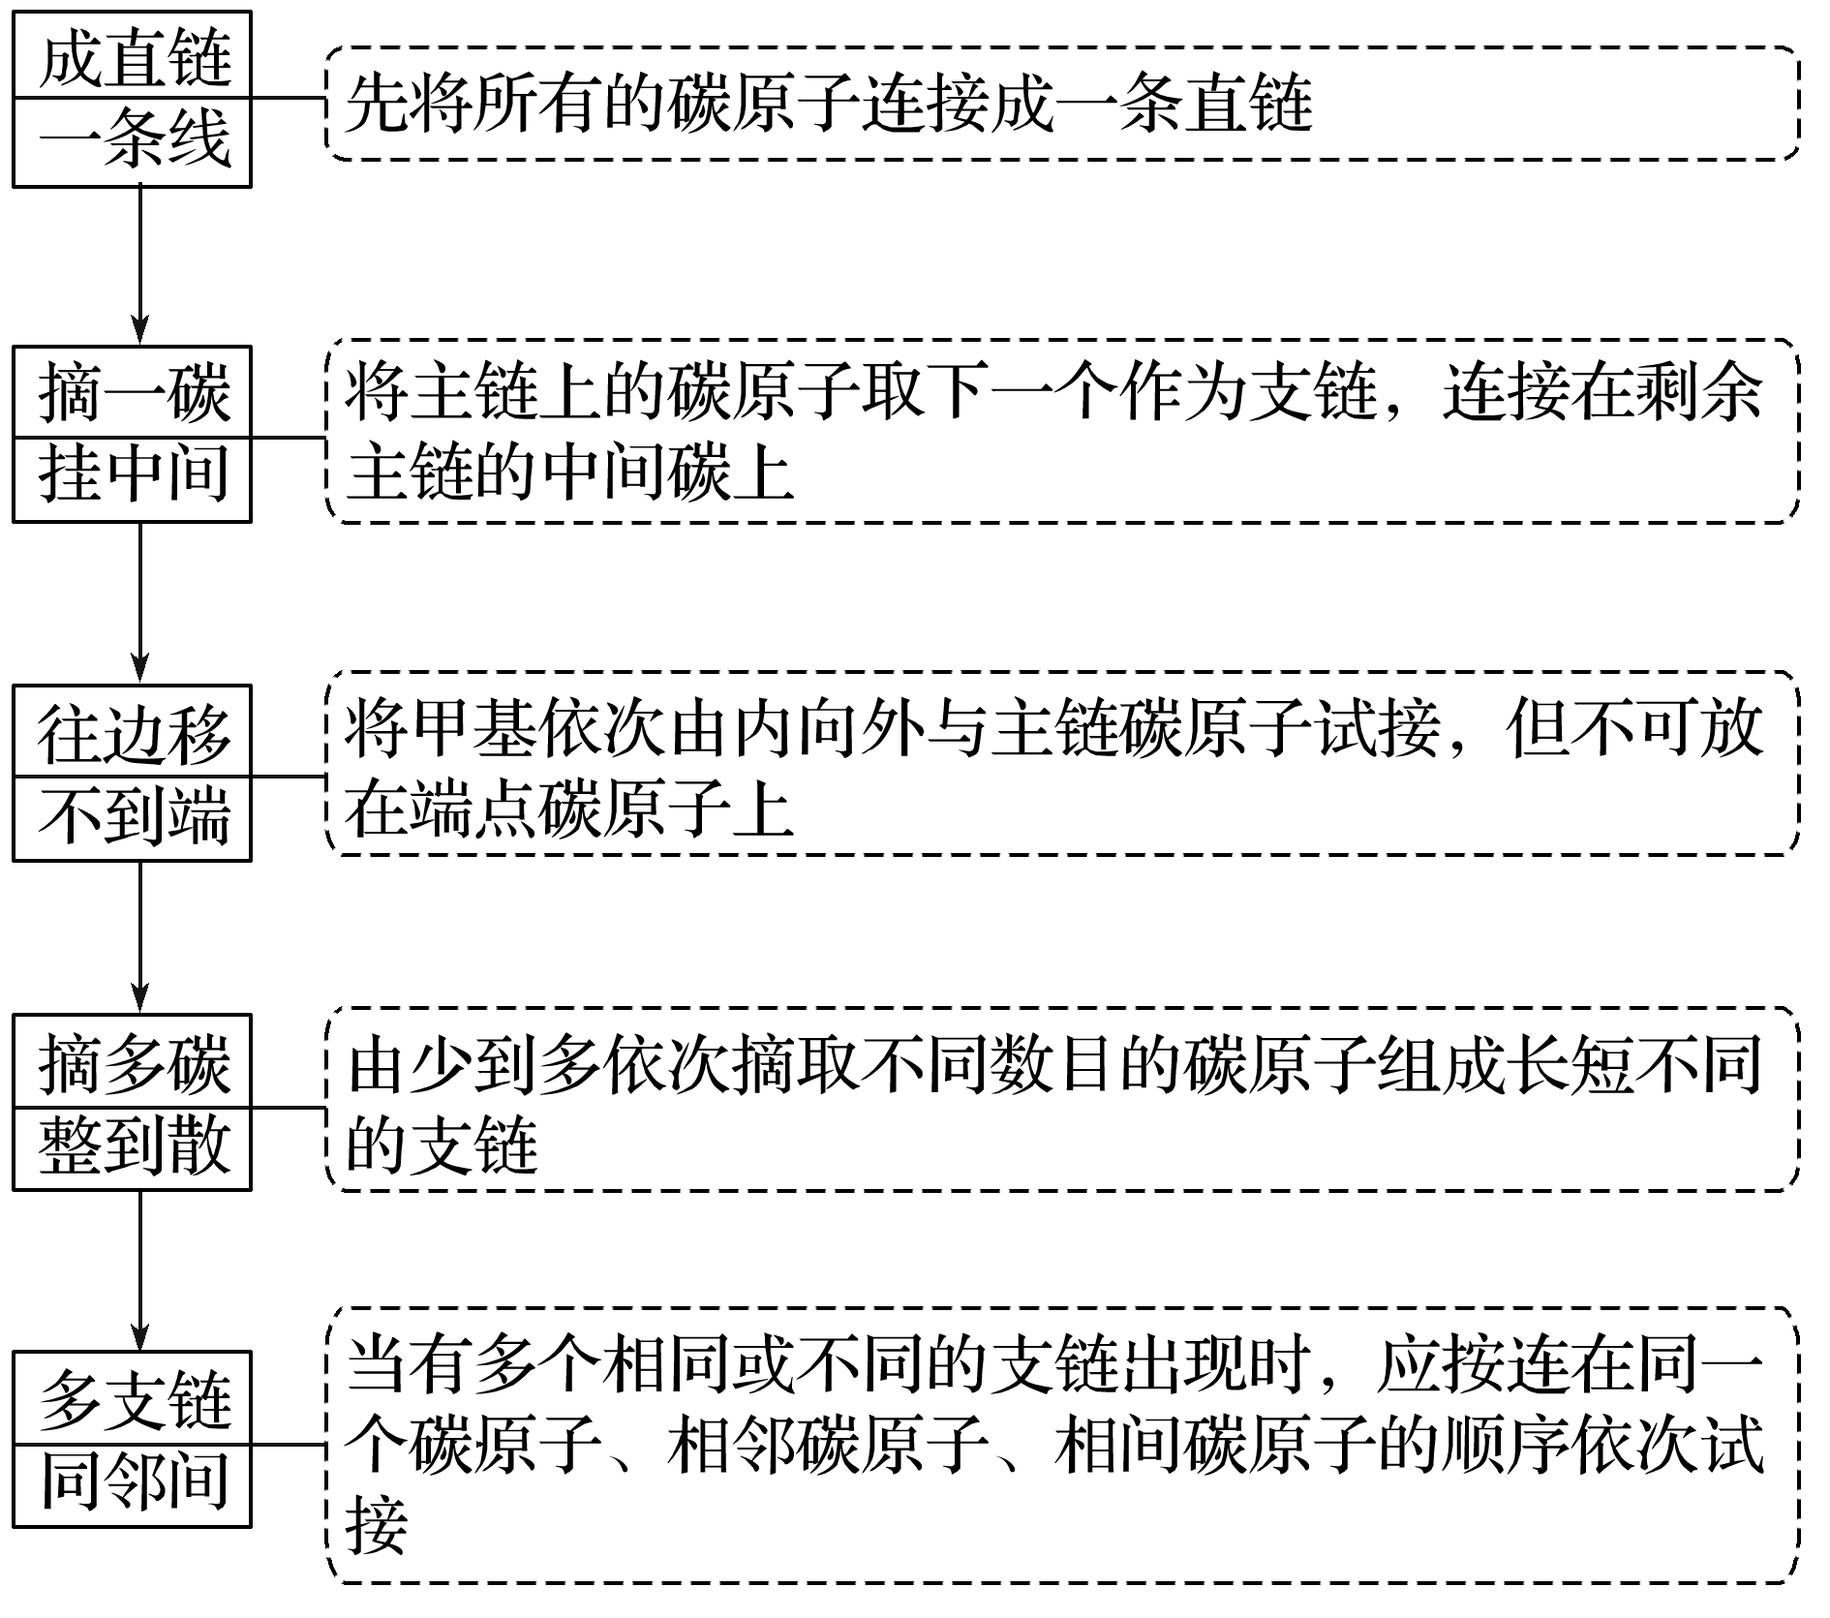
(2)具有官能团的有机物：一般按碳链异构→位置异构→官能团异构的顺序书写。
例：(以C₄H₁₀O为例且只写出骨架与官能团)
①碳链异构⇒C—C—C—C、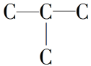
②位置异构⇒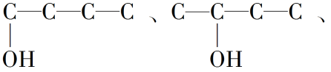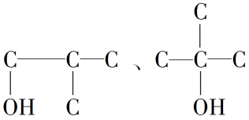
③官能团异构⇒C—O—C—C—C、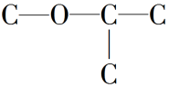、C—C—O—C—C
(3)芳香族化合物：两个取代基在苯环上的位置有邻、间、对3种。
4、限定条件同分异构体的书写
(1)思维流程
①根据限定条件确定同分异构体中所含官能团。
②结合所给有机物有序思维：碳链异构→官能团位置异构→官能团类别异构。
③确定同分异构体种数或根据性质书写结构简式。
(2)注意事项
限定范围书写和补写同分异构体，解题时要看清所限范围，分析已知几个同分异构体的结构特点，对比联想找出规律补写，同时注意碳的四价原则和官能团存在位置的要求。
①芳香族化合物同分异构体
a．烷基的类别与个数，即碳链异构。
b．若有2个侧链，则存在邻、间、对三种位置异构。
②具有官能团的有机物
一般的书写顺序：碳链异构→官能团位置异构→官能团类别异构。书写要有序进行，如书写酯类物质的同分异构体时，可采用逐一增加碳原子的方法。如C₈H₈O₂含苯环的属于酯类的同分异构体为甲酸某酯：
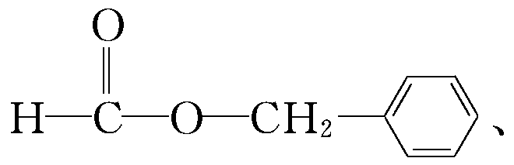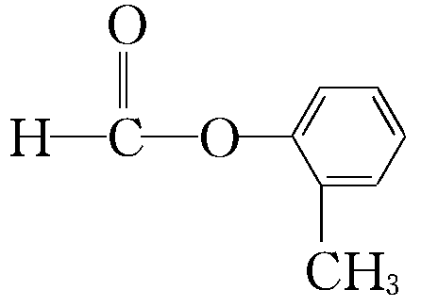 (邻、间、对)；乙酸某酯：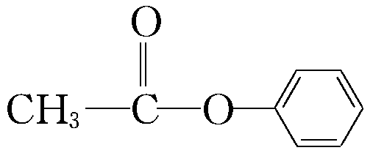；苯甲酸某酯：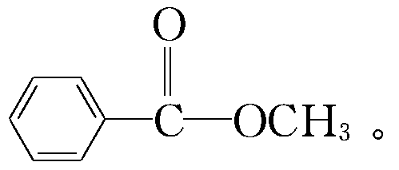
(3)解题模板
结构 | 要求
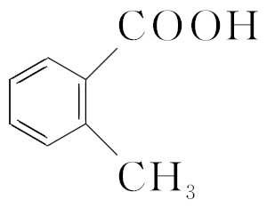  (邻甲基苯甲酸) | ①属于芳香化合物  ②能与银氨溶液反应产生光亮的银镜  ③能与NaOH溶液反应
模型：
第一步：根据限定条件确定基团和官能团
含有苯环，(酚)—OH，—CHO或苯环和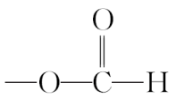
第二步：将已知基团或官能团在苯环上排布
(1)若为(酚)—OH、—CHO，还剩余一个碳原子(“—CH₂—”)，最后分别将“—CH₂—”插入其中，图示如下：(数字表示“—CH₂—”插入的位置)
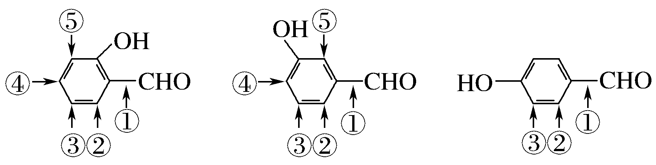
(2)若为—OOCH，插入“—CH₂—”图示如下：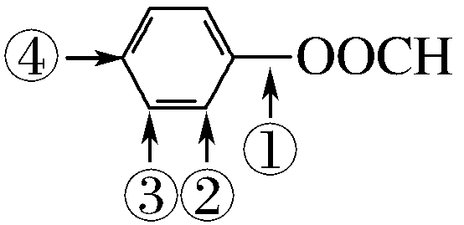
第三步：算总数 17种
(4)常见限制条件与结构关系总结
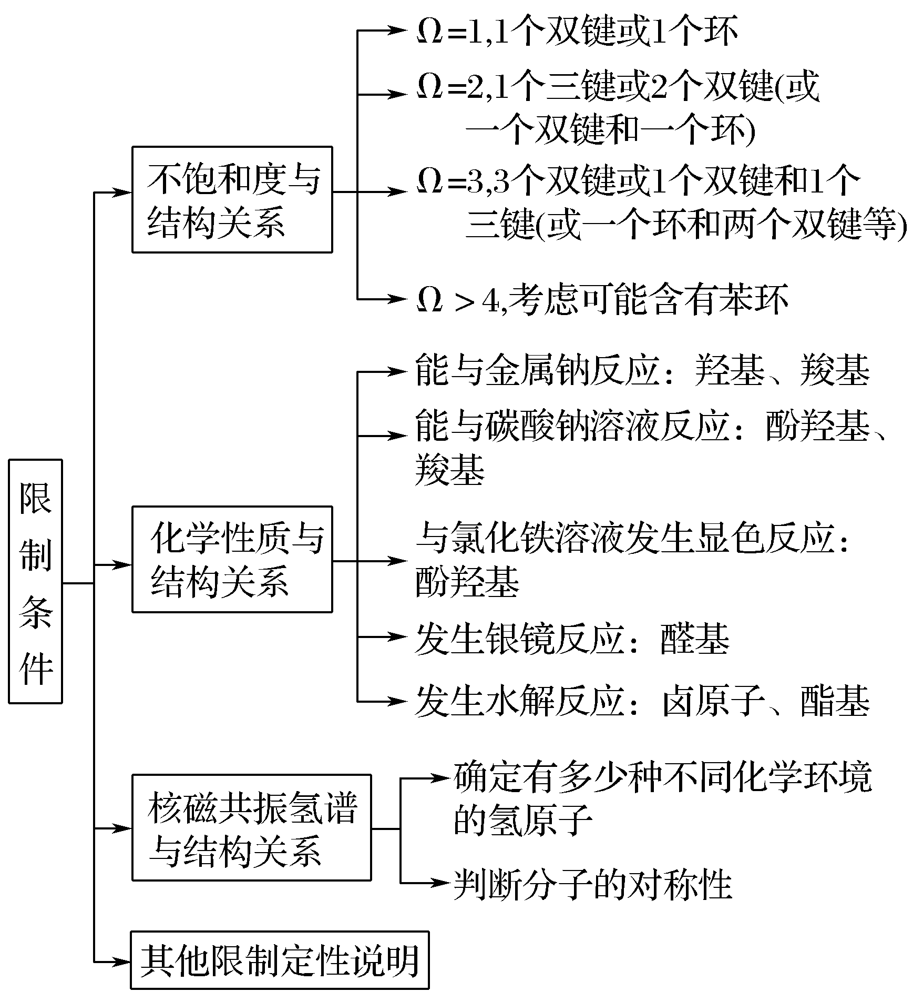
5、同分异构体数目的判断方法
(1)记忆法：
熟记下列常考的同分异构体模型，有助于考生在考试中实现“秒答”。
①只含一种化学环境的氢原子的分子：如甲烷、乙烷、新戊烷(可看作CH₄的四甲基取代物)、2,2,3,3­四甲基丁烷(可看作乙烷的六甲基取代物)、苯、环己烷、C₂H₂、C₂H₄等分子的一卤代物只有一种。
②丁烷、丁炔、丙基、丙醇均有2种不同结构。
③戊烷、丁烯、戊炔均有3种不同结构。
④丁基、C₈H₁₀(芳香烃)均有4种不同结构。
⑤己烷、C₇H₈O(含苯环)均有5种不同结构。
⑥戊基、C₉H₁₂(芳香烃)均有8种不同结构。
(2)基团连接法：将有机物看作由基团连接而成，由基团的异构体数目可推断有机物的异构体数目。如丁基有4种，则丁醇、戊醛、戊酸都有4种同分异构体。强化记忆：
①C₄H₁₀的一氯代物有4种
②C₄H₁₀的二氯代物有9种
③C₃H₈的一氯一溴二元取代物有5种
④ 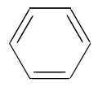的二氯代物有3种
⑤ 的三氯代物有3种
⑥ 的一氯一溴二元取代物有3种
⑦ 的二氯一溴三元取代物有6种
⑧ 的一氯一溴一碘三元取代物有10种
(3)换位思考法：将有机物分子中的不同原子或基团进行换位思考。如：乙烷分子中共有6个H原子，若有一个H原子被Cl原子取代所得一氯乙烷只有一种结构，那么五氯乙烷也只有一种结构。分析如下：假设把五氯乙烷分子中的Cl原子看作H原子，而H原子看成Cl原子，其情况跟一氯乙烷完全相同。同样二氯苯(C₆H₄Cl₂)有3种同分异构体，四氯苯也有3种同分异构体(将H和Cl互换)；又如CH₄的一氯代物只有1种，新戊烷C(CH₃)₄的一氯代物也只有1种。
(4)等效氢原子法(又称对称法)：分子中等效H原子有如下情况：①分子中同一个碳上的H原子等效；②同一个碳的甲基H原子等效；③分子中处于镜面对称位置(相当于平面镜成像时)上的H原子是等效的。
(5)定移法：①定一移一法➱对于二元取代物同分异构体的判断，可固定一个取代基的位置，再改变另一个取代基的位置以确定同分异构体的数目。如分析C₃H₆Cl₂的同分异构体，先固定其中一个Cl的位置，移动另一个Cl。
②定二移一法➯对于芳香化合物中若有3个取代基，可以固定其中2个取代基的位置为邻、间、对的位置，然后移动另一个取代基的位置以确定同分异构体的数目。
✦✦✦附：含苯环结构同分异构体的判断方法
涉及苯环结构的同分异构体判断时，需要根据对称性原则，各类型的对称性归纳如下(图中相同数字的为对称位置)。
(1)无取代基和1个取代基
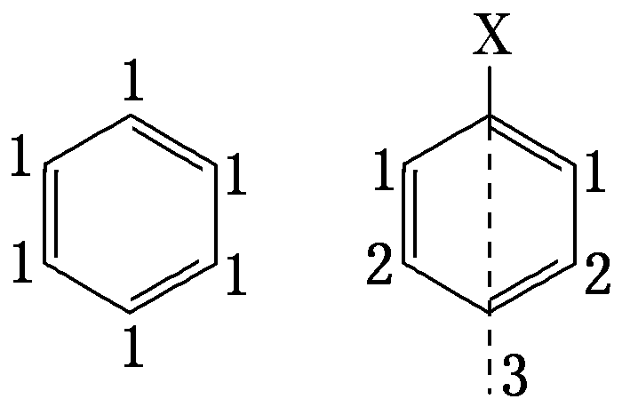
无取代基时，苯环上只存在1种化学环境的氢原子。有1个取代基时，以该取代基所在碳原子与对位碳原子所构成的直线为对称轴，两侧邻位和间位碳原子分别处于对称位置，苯环上共存在3种化学环境的氢原子。
(2)2个取代基
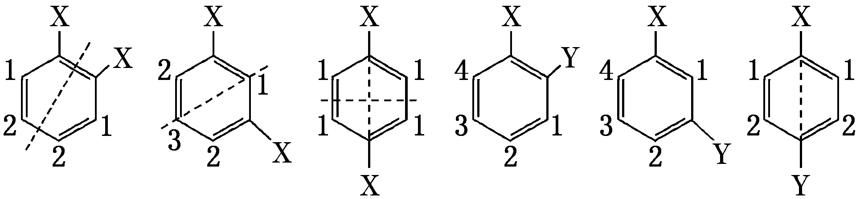
有2个相同取代基时，2个取代基有邻、间、对3种位置关系，其中2个取代基处于邻位时，苯环上存在2种化学环境的氢原子；2个取代基处于间位时，苯环上存在3种化学环境的氢原子；2个取代基处于对位时，苯环上存在1种化学环境的氢原子。有2个不同取代基时，2个取代基处于邻、间、对位时，苯环上分别有4种、4种、2种化学环境的氢原子。
(3)3个取代基
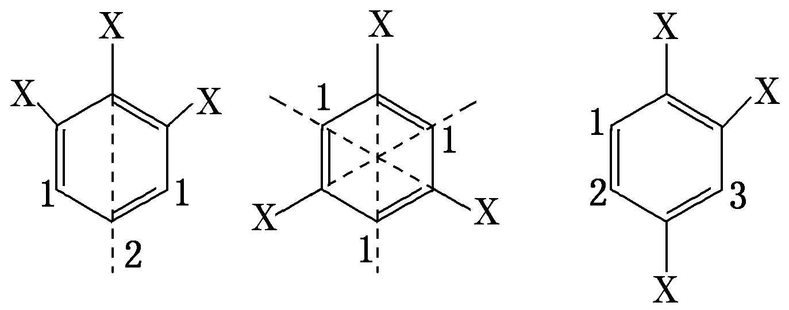
有3个相同取代基时，3个取代基有连、均、偏3种位置关系，苯环上分别有2种、1种、3种化学环境的氢原子。
(6)组合法：和一元酯R₁COOR₂，R₁—有m种，R₂—有n种，共有m×n种酯。
二、应用示例
1、(2018·天津)C(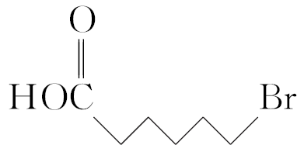)的同分异构体W(不考虑手性异构)可发生银镜反应；且1 mol W最多与2 mol NaOH发生反应，产物之一可被氧化成二元醛。满足上述条件的W有________种，符合题意必须含有HCOOCH₂—和—CH₂Br两个基团，其余还有三个碳，符合C₃H₆AB，所以有5种同分异构体。
2、一种物质的不同要求的同分异构体(以分子式为C₉H₁₀O₂为例)
有6种不同化学环境的氢原子；能与金属钠反应放出H₂；能与Na₂CO₃溶液反应；苯环上的一氯代物只有3种；苯环上只有1个取代基 | 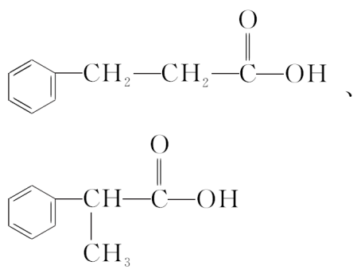
有5种不同化学环境的氢原子；能与金属钠反应放出H₂；能与Na₂CO₃溶液反应；苯环上的一氯代物只有2种；苯环上2个取代基 | 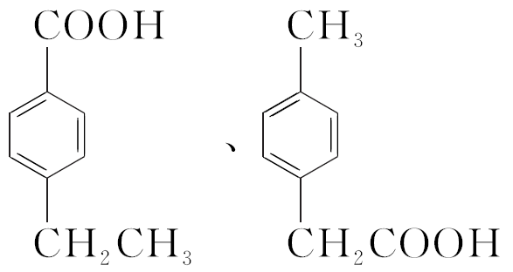
有6种不同化学环境的氢原子；能与金属钠反应放出H₂；能与Na₂CO₃溶液反应；苯环上的一氯代物只有3种；苯环上有3个取代基 | 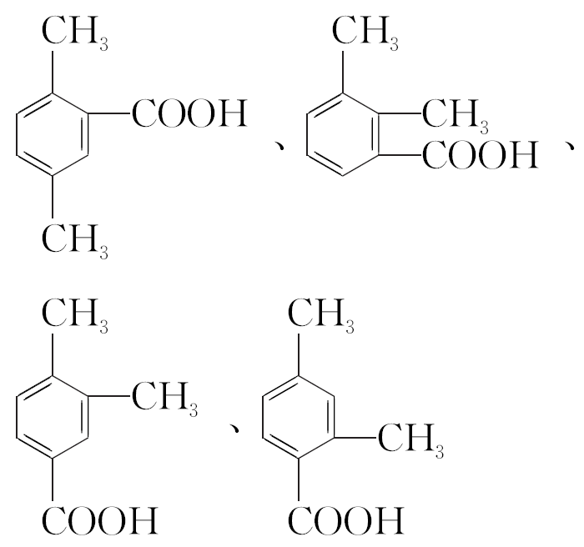
有5种不同化学环境的氢原子；能发生水解反应；苯环上的一氯代物只有3种；苯环上有1个取代基 | 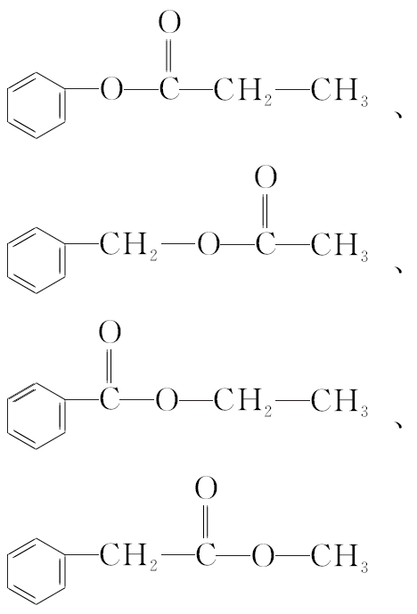
有5种不同化学环境的氢原子；能发生水解反应，水解产物之一遇FeCl₃显紫色；苯环上的一氯代物只有3种；苯环上有1个取代基 | 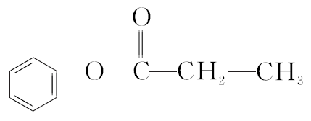
有6种不同化学环境的氢原子；能发生银镜反应，水解产物之一也能发生银镜反应；苯环上的一氯代物只有3种；苯环上有1个取代基 | 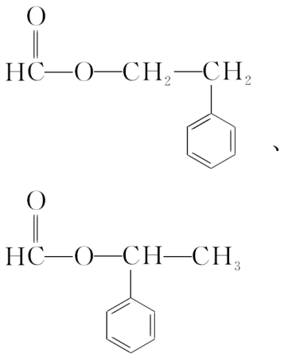
有6种不同化学环境的氢原子；能发生银镜反应；遇FeCl₃显紫色；苯环上的一氯代物只有2种；苯环上有2个取代基 | 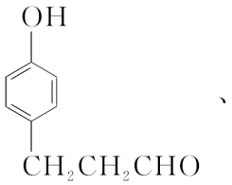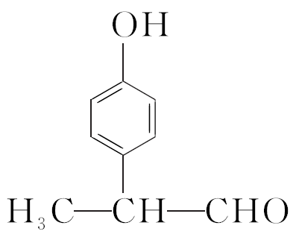
3、写出限定条件的同分异构体的数目
结构简式 | 限定条件 | 种类
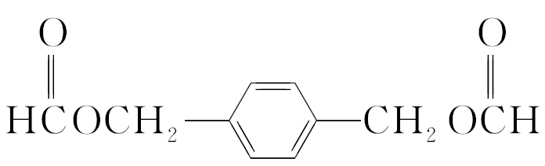 | ①能发生银镜反应，②酸性条件下水解产物物质的量之比为2∶1，③不与NaHCO₃溶液反应。 | 11
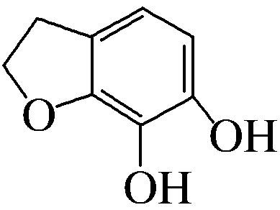 | ①能与NaHCO₃溶液反应，②还能与FeCl₃溶液发生显色反应。 | 13
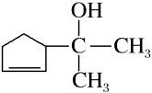 | ①含有六元环  ②能发生银镜反应 | 5
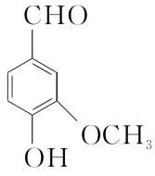 | ①能使FeCl₃溶液变紫色  ②苯环上只有两个取代基团  ③能发生水解反应 | 9

三、高考题型及考法分析
限定条件下，同分异构体的书写与种数判断是每年有机部分命题的必考内容。题型有选择题和填空题两种。在选择题中的命题方式是结合有机物的键线式判断不同物质是否是同分异构体或种数判断；填空题均出现在选修大题中，其命题方式是按照题目限制的要求进行有机物结构的书写或判断同分异构体数目。要求书写的有机物的结构一般具有较强的对称性结构特点，备考复习中应充分注意这一特征。
$\begin{matrix}考法一 同分异构体数目的判断\end{matrix}$
[典例1] (2016·全国卷Ⅱ)分子式为C₄H₈Cl₂的有机物共有(不含立体异构)( )
A．7种 B．8种
C．9种 D．10种
[解析] 有机物C₄H₈Cl₂的碳骨架有两种结构：C—C—C—C，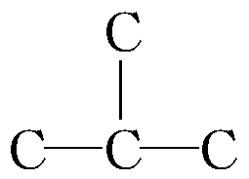。
(1)碳骨架为C—C—C—C的同分异构体有
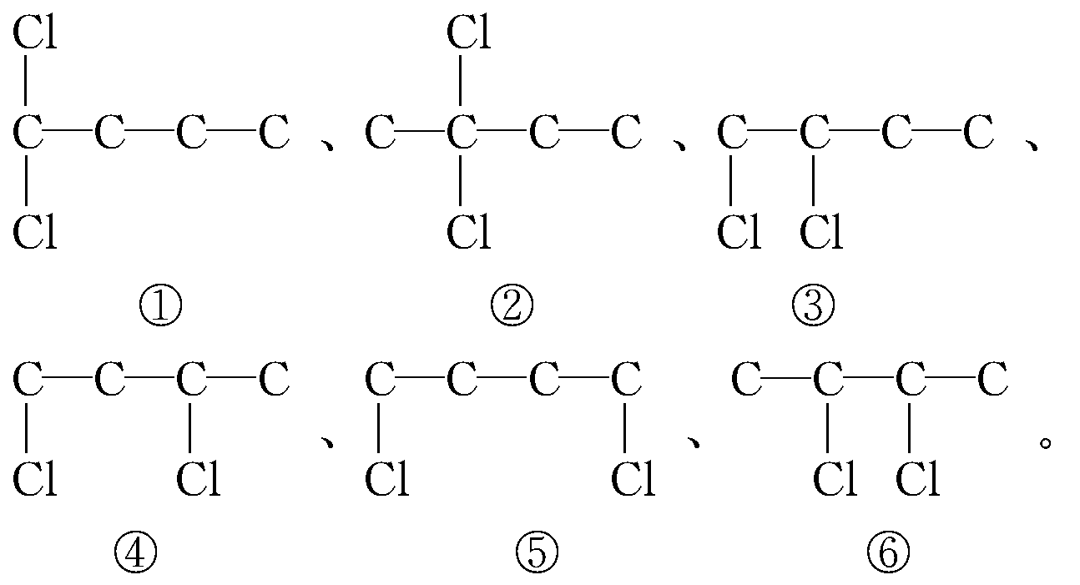
(2)碳骨架为的同分异构体有
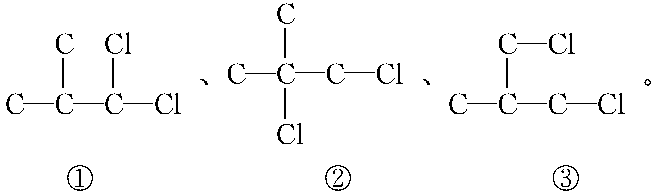则C₄H₈Cl₂的同分异构体共有9种。
[答案] C
$\begin{matrix}考法二 含苯环结构同分异构体数目的判断\end{matrix}$
[典例2] 分子式为C₈H₉Cl且含有苯环的同分异构体数目为( )
A．10种 B．12种
C．14种 D．18种
[解析] 分子式为C₈H₉Cl且含有苯环，如果苯环上只有一个取代基，即—C₂H₄Cl，相当于乙基中的一个氢原子被氯原子取代，有2种结构；如果含有两个取代基，则为氯原子和乙基或—CH₂Cl和甲基，在苯环上均有邻、间、对三种位置，共计6种；如果含有3个取代基，则为氯原子和2个甲基，当2个甲基位于邻位时，有2种结构，当2个甲基位于间位时，有3种结构，当2个甲基位于对位时，有1种结构，共计14种。
[答案] C
考法三 限定条件下同分异构体的判断与书写
[典例3] (1)(2017·全国卷Ⅱ)L是D(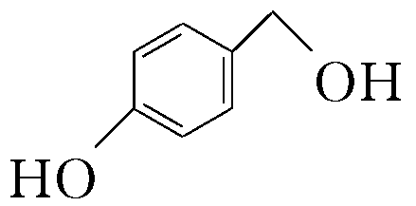)的同分异构体，可与FeCl₃溶液发生显色反应，1 mol的L可与2 mol的Na₂CO₃反应，L共有______种；其中核磁共振氢谱为四组峰，峰面积比为3∶2∶2∶1的结构简式为________、________。
(2)(2016·全国卷Ⅰ)具有一种官能团的二取代芳香化合物W是E(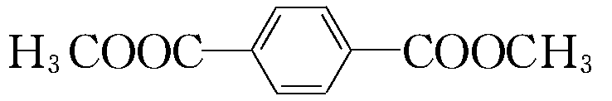)的同分异构体，0.5mol W与足量碳酸氢钠溶液反应生成44 g CO₂，W共有________种同分异构体(不含立体异构)，其中核磁共振氢谱有3组峰的同分异构体的结构简式为_____________________________。
[解析] (1) 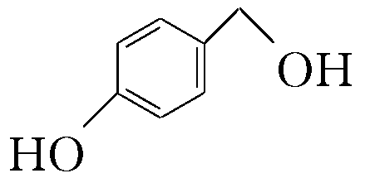的分子式为C₇H₈O₂，由题中信息可知L的分子结构中含有2个酚羟基和1个甲基，当两个酚羟基处于邻位时，苯环上甲基的位置有2种；当两个酚羟基处于间位时，苯环上甲基的位置有3种；当两个酚羟基处于对位时，苯环上甲基的位置有1种，故满足条件的L共有6种。其中核磁共振氢谱为四组峰，且峰面积比为3∶2∶2∶1的结构简式为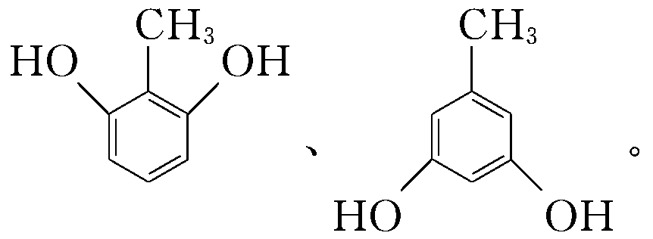
(2)W为二取代芳香化合物，是E的同分异构体，则苯环上有2个取代基，0.5 mol W与足量碳酸氢钠溶液反应生成44 g CO₂，说明W分子结构中含有2个—COOH，而取代基可能有4种不同结构，分别为—COOH和—CH₂CH₂COOH、—COOH和—CH(CH₃)COOH、—CH₂COOH和—CH₂COOH、—CH₃和—CH(COOH)₂，这些取代基在苯环上都可能存在邻、间、对三种位置，故W可能的结构种类为4×3＝12种，其中核磁共振氢谱有3组峰的结构简式为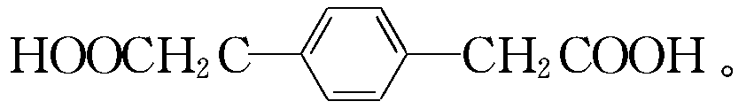
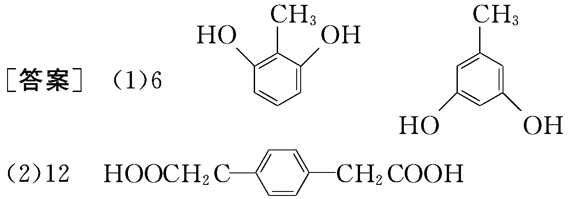
四、精准训练
1、(1)分子式为C₅H₈O₄能同时满足下列条件的共有______种(不含立体异构)；
①能与饱和NaHCO₃溶液反应产生气体
②既能发生银镜反应，又能发生皂化反应
其中核磁共振氢谱显示为3组峰，且峰面积比为6∶1∶1的是____________(写结构简式)。
(2)符合下列3个条件的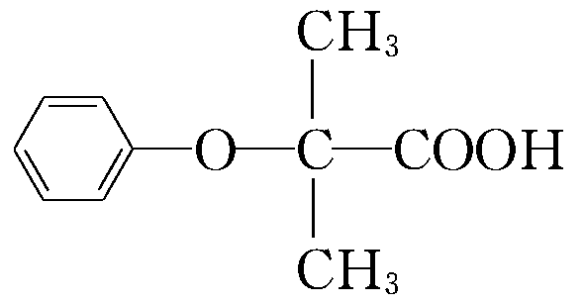的同分异构体有________种。①与FeCl₃溶液显色；②苯环上只有两个取代基；③1 mol该物质最多消耗3 mol NaOH，其中氢原子共有五种不同环境的是______________(写结构简式)。
(3)同时满足下列条件：①与FeCl₃溶液发生显色反应；②苯环上有两个取代基、含C===O的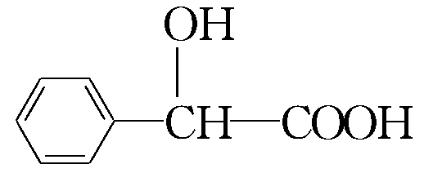的同分异构体有________种(不包括立体异构)；其中核磁共振氢谱为4组峰、能水解的物质的结构简式为_________________。
[解析](1)分子式为C₅H₈O₄的有机物，①能与饱和NaHCO₃溶液反应产生气体，说明分子结构中含有羧基；②既能发生银镜反应，又能发生皂化反应，说明含有酯基和醛基，符合条件的结构有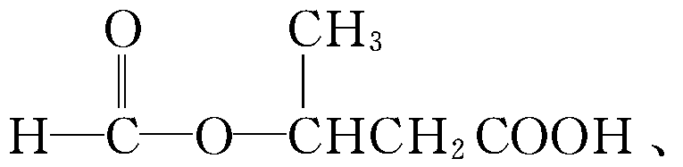
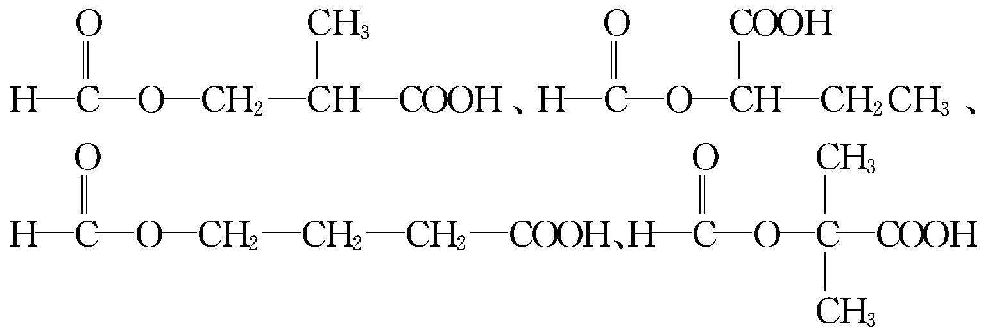
共5种。其中核磁共振氢谱显示3组峰，且峰面积比为6∶1∶1的结构为
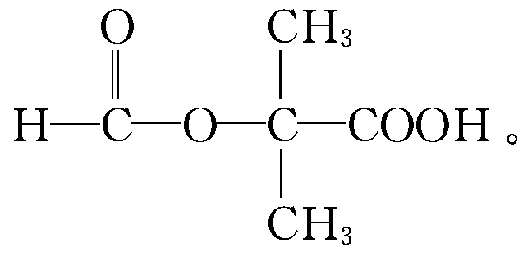
(2)同分异构体符合下列条件：
①与FeCl₃溶液显色，说明含有酚羟基；②苯环上只有两个取代基；③1 mol该物质最多消耗3 mol NaOH，说明另一个取代基为RCOO—，该取代基为CH₃CH₂CH₂COO—、(CH₃)₂CHCOO—，这两种取代基都与酚羟基有邻、间、对3种位置关系，所以符合条件的同分异构体有6种，其中氢原子共有五种不同环境的是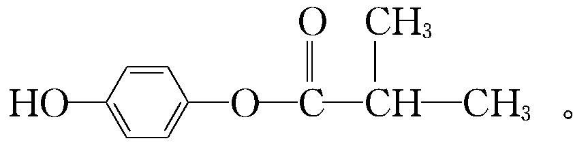
(3)同分异构体同时满足下列条件：①与FeCl₃溶液发生显色反应；②苯环上有两个取代基、含C===O，苯环上邻、间、对3种：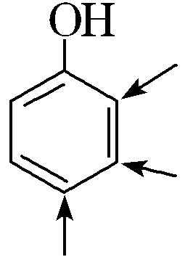，侧链有同分异构体：—COOCH₃、—OOCCH₃、—CH₂COOH、—CH₂OOCH、—OCH₂CHO、—COCH₂OH、—CHOHCHO 7种，故同分异构体有3×7＝21种；核磁共振氢谱为4组峰、能水解的物质，即4种化学环境的H，只有苯环上对位(3种H)、侧链上1种H(上述前两种)才符合条件，其结构简式为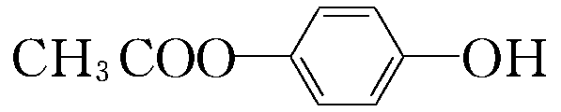和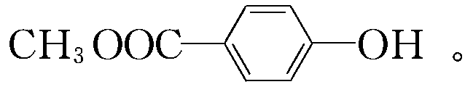
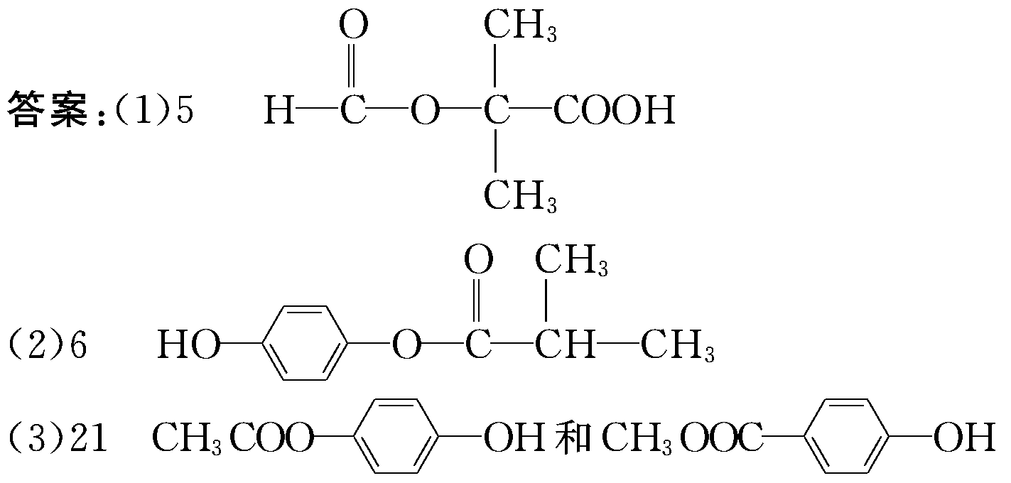
2、与F(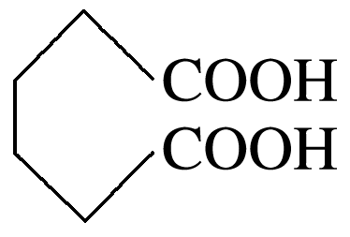)官能团的种类和数目完全相同的同分异构体有________种(不含立体结构)，其中核磁共振氢谱为4组峰，且峰面积之比为1∶2∶3∶4的是________________(写结构简式)。
答案 8 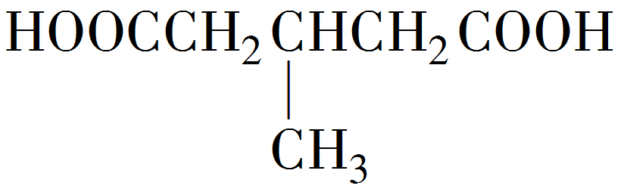
[解析] F中含有2个羧基，与F官能团种类和数目完全相同的同分异构体有
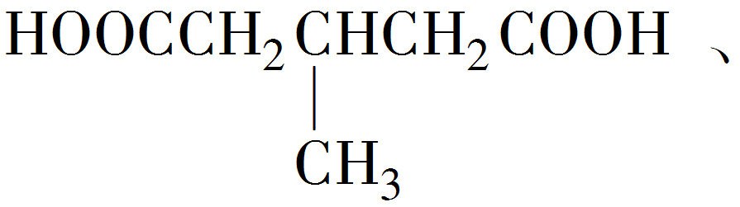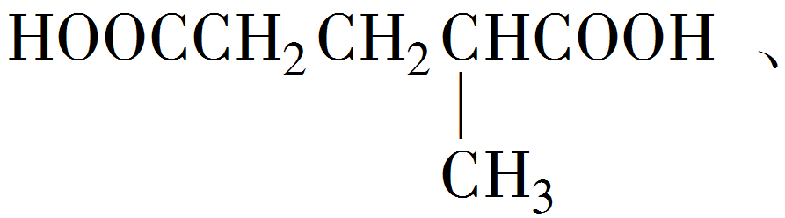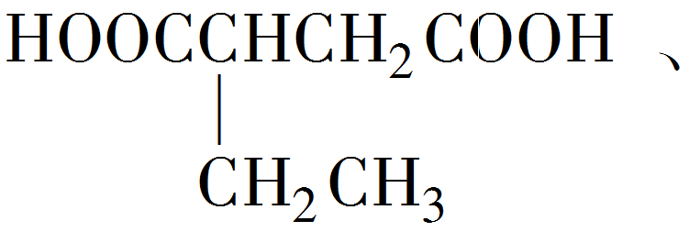
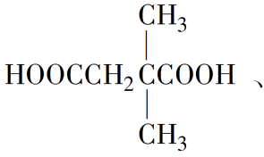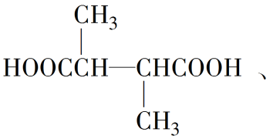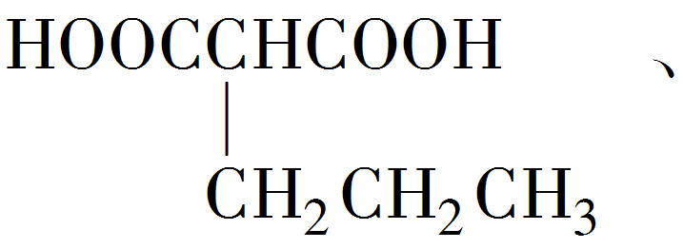
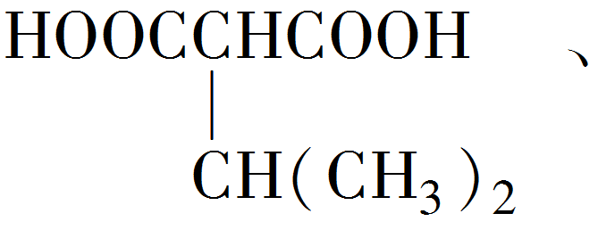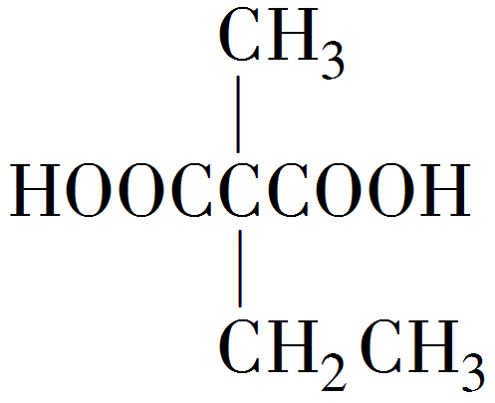，共8种。其中核磁共振氢谱为4组峰，且峰面积之比为1∶2∶3∶4的结构简式为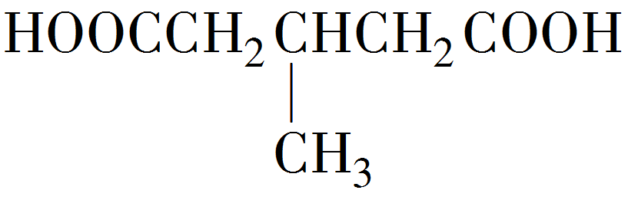。
3、在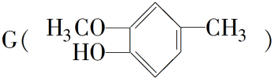的同分异构体中，苯环上的一氯代物只有一种的共有________种(不含立体异构)，其中核磁共振氢谱显示两组峰的是_________(写结构简式)。
[解析] G的同分异构体中，苯环上的一氯代物只有一种，则有两种情况，一是苯环上有两个相同的对位取代基，可能为两个—CH₂OH或—O—CH₃：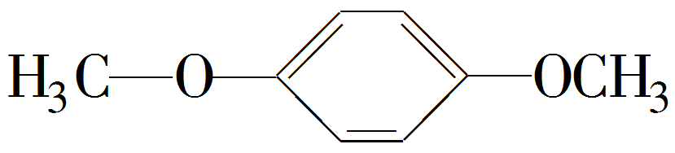、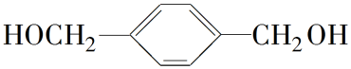，共有2种同分异构体；二是苯环上有四个取代基，且是两个—OH和两个—CH₃，先固定两个—OH的位置，有邻、间、对三种关系，然后再移动两个—CH₃，共有6种结构：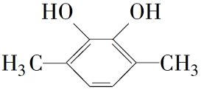、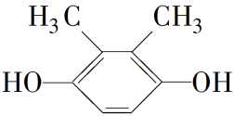、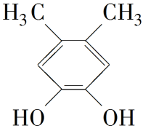、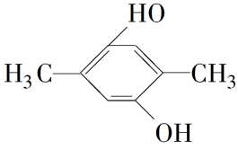、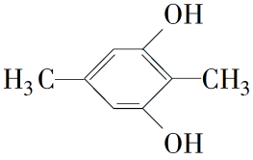、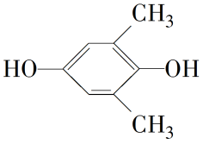，故符合条件的总共有8种同分异构体；核磁共振氢谱显示两组峰，则苯环上可能有2个对位取代基，且是醚键，结构简式为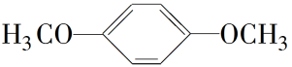。
[答案] 8 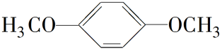
4、(1)(2014·全国卷Ⅰ) 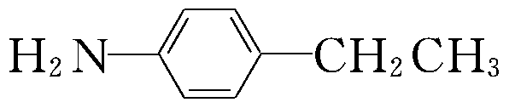的同分异构体中含有苯环的还有____种(不考虑立体异构)，其中核磁共振氢谱为4组峰，且面积比为6∶2∶2∶1的是________(写出其中一种的结构简式)。
(2)(2016·全国卷Ⅲ)芳香化合物F是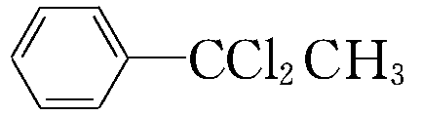的同分异构体，其分子中只有两种不同化学环境的氢，数目比为3∶1，写出其中3种的结构简式___________________________。
(3)(2017·全国卷Ⅲ)H是G(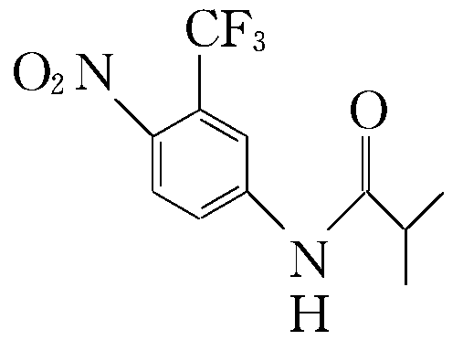)的同分异构体，其苯环上的取代基与G的相同但位置不同，则H可能的结构有________种。
[解析](1) 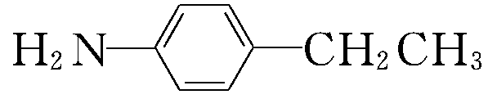的同分异构体中，若苯环上只有1个取代基，则这个取代基可能为—CH₂CH₂NH₂、—CH(NH₂)CH₃、—CH₂NHCH₃、—NHCH₂CH₃、—N(CH₃)₂，共有5种；若苯环上有2个取代基，分别为—C₂H₅、—NH₂时有2种；分别为—CH₃、—CH₂NH₂时有3种；分别为—CH₃、—NHCH₃时有3种；若苯环上有3个取代基(2个—CH₃、1个—NH₂)时有6种，故共有19种。其中符合题中核磁共振氢谱要求的是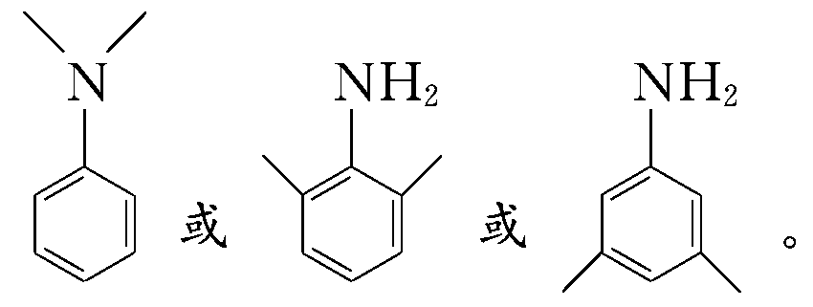
(2)F需满足条件：ⅰ.与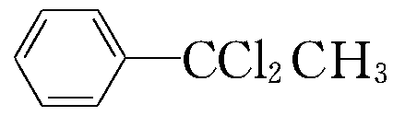具有相同的分子构成，含有1个苯环和2个Cl原子；ⅱ.分子中只有两种不同化学环境的氢，且数目比为3∶1，说明分子结构存在对称性，分子中含有2个—CH₃，考虑苯环上取代基的结构及相对位置关系，符合条件的F的结构简式有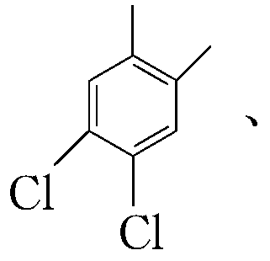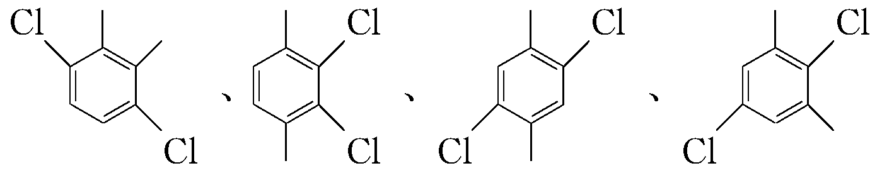等。
(3)G(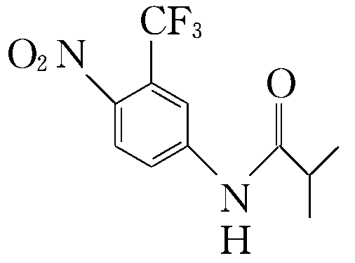)的苯环上有3个不同的取代基，不妨设为—X、—Y、—Z。可以先确定—X、—Y在苯环上的相对位置，得到邻、间、对3种同分异构体，再将—Z分别取代上述3种同分异构体中苯环上的氢原子，分别得到4种、4种、2种同分异构体，共有10种，则H可能的结构有9种。
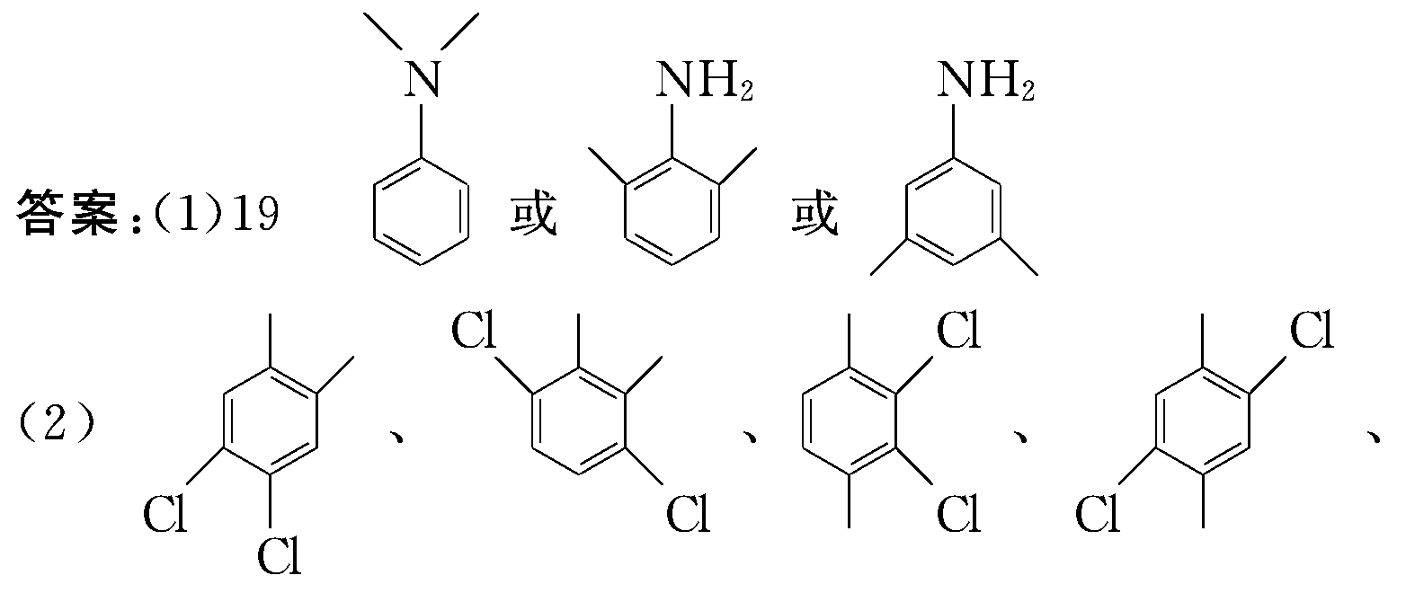
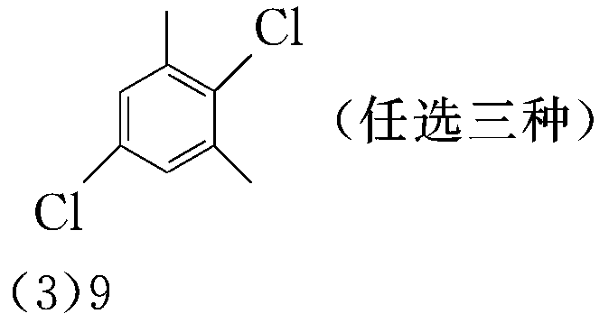
5、(1)抗结肠炎药物有效成分的结构简式为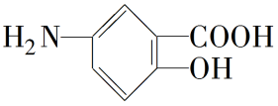，它的同分异构体中，符合下列条件的有________种。
①遇FeCl₃溶液有显色反应 ②分子中甲基与苯环直接相连 ③苯环上共有三个取代基
(2)写出符合下列要求的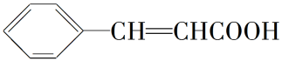的同分异构体的结构简式：______________________。
①苯环上只有两个取代基 ②能使溴的CCl₄溶液退色，且在酸性条件下能发生水解 ③核磁共振氢谱显示吸收峰面积之比为1∶1∶2∶2∶2
(3)D是化合物B(CH₂==CHCH₂Br)的一种同分异构体，其核磁共振氢谱显示有两种不同化学环境的氢，且峰面积之比为4∶1，D的结构简式为_________________________________。
[答案] (1)10 (2)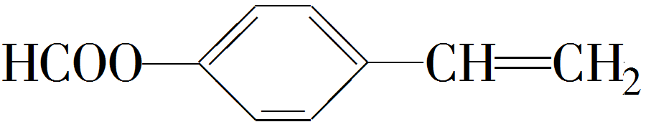 (3)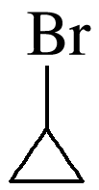
[解析] (1)遇FeCl₃溶液有显色反应，说明含有酚羟基；分子中甲基与苯环直接相连，苯环上共有三个取代基，则三个取代基分别是硝基、甲基和酚羟基。如果硝基和甲基处于邻位，有4种结构；如果硝基和甲基处于间位，有4种结构；如果硝基和甲基处于对位，有2种结构，所以符合条件的同分异构体有10种。(2)能使溴的CCl₄溶液退色，说明含有碳碳双键，在酸性条件下能发生水解，说明含有酯基，核磁共振氢谱显示吸收峰面积之比为1∶1∶2∶2∶2，苯环上只有两个取代基，符合上述条件的有机物结构简式为。(3)核磁共振氢谱显示有两种不同化学环境的氢，且峰面积之比为4∶1，说明其结构高度对称，则D的结构简式为。
6、(1)有机物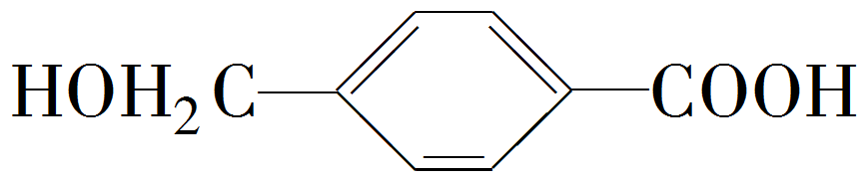的同分异构体中，满足下列条件的有________种(不考虑烯醇)。①仅含有苯环，无其他环状结构；②遇三氯化铁溶液显紫色；③1 mol该有机物能与3 mol金属钠反应生成1.5 mol氢气。其中，核磁共振氢谱含有五组峰，且其峰面积之比为2∶2∶2∶1∶1的同分异构体的结构简式为______________________。
(2)X是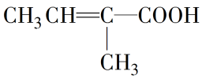的同分异构体，它同时符合下列3个条件：①能发生水解反应；②不含甲基；③能发生银镜反应。则X可能的结构简式为_________(任写2种)。
(3)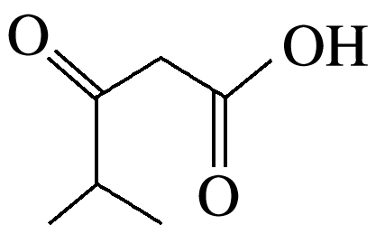的同分异构体中，既能发生银镜反应，又能与NaHCO₃溶液反应的共有________种(不考虑立体异构)。
[答案] (1)6 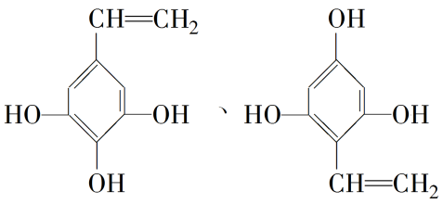
(2)HCOOCH₂CH₂CH==CH₂、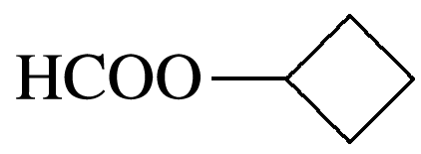、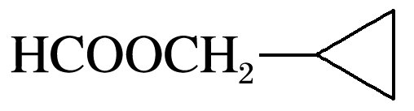(任写2种即可) (3)12
[解析] (1)根据条件①仅含有苯环，无其他环状结构，说明除苯环外，还含有1个双键；②遇三氯化铁溶液显紫色，说明含有酚羟基；③1 mol该有机物能与3 mol金属钠反应生成1.5 mol氢气，结合分子中有3个O，可知分子中有3个羟基，则符合条件的同分异构体为苯环上连有3个—OH和1个—CH==CH₂，根据定三动一的原则，共有6种同分异构体。其中，核磁共振氢谱含有五组峰、且其峰面积之比为2∶2∶2∶1∶1的结构简式为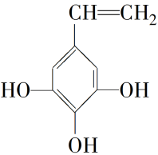或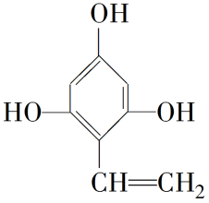。(2)根据①知，X应含有酯基，根据③知，X应含有醛基或甲酸酯基，再结合②可以推断X的结构简式为HCOOCH₂CH₂CH==CH₂、或。(3)的分子式为C₆H₁₀O₃，其同分异构体既能发生银镜反应，又能与NaHCO₃溶液反应，则含有醛基和羧基，则其同分异构体可以看成用—COOH取代C₄H₉—CHO中非醛基上的H原子后得到的产物。C₄H₉—CHO的结构有CH₃CH₂CH₂CH₂CHO、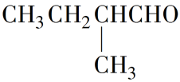、
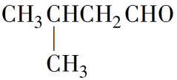、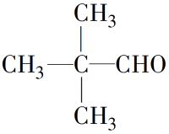4种，用—COOH取代非醛基上的H分别有4、4、3、1种结构，故符合条件的同分异构体共有12种。
7、写出下列特定有机物的结构简式。
(1)写出同时满足下列条件的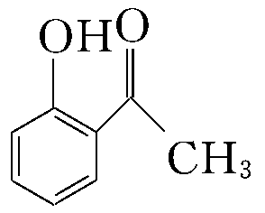的同分异构体的结构简式：_______。
①分子中含有苯环，且苯环上的一氯代物有两种
②与FeCl₃溶液发生显色反应
③能发生银镜反应
(2)写出同时满足下列条件的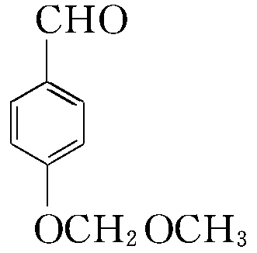的一种同分异构体的结构简式：___。
①苯环上有两个取代基
②分子中有6种不同化学环境的氢
③既能与FeCl₃溶液发生显色反应，又能发生银镜反应，水解产物之一也能发生银镜反应
(3) 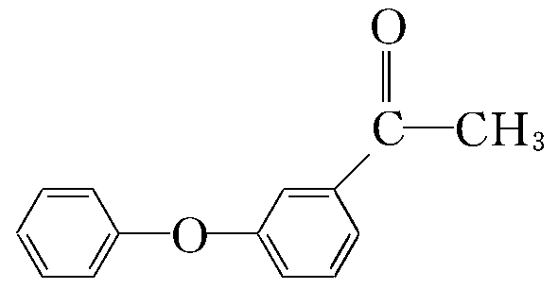的一种同分异构体满足下列条件：
Ⅰ.能发生银镜反应，其水解产物之一能与FeCl₃溶液发生显色反应
Ⅱ.分子中有6种不同化学环境的氢，且分子中含有两个苯环
写出该同分异构体的结构简式：_______________。
[解析](1)根据②可知含有酚羟基，根据③可知含有醛基，根据①可知分子对称，采用对位结构，故其结构简式是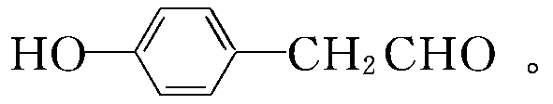
(2)根据③可知含有酚羟基、甲酸酯基，根据残基法，还剩余2个C原子，再根据①②可知其结构简式是
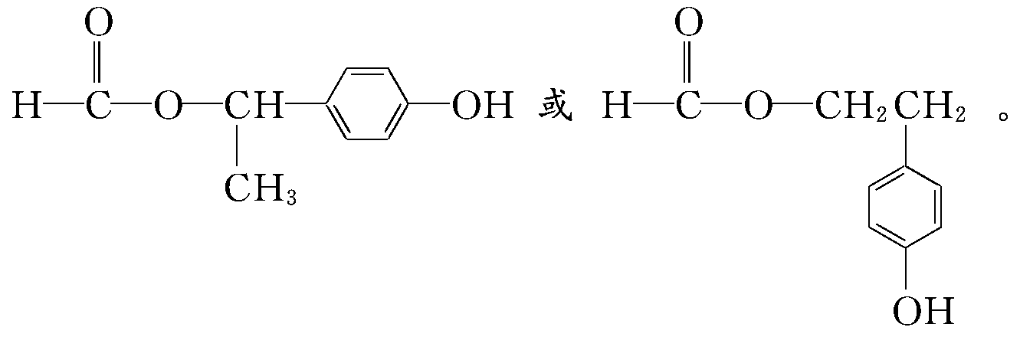
(3)该有机物的苯环外还有2个碳原子、2个氧原子及1个不饱和度，能发生银镜反应，能水解，说明存在甲酸酚酯结构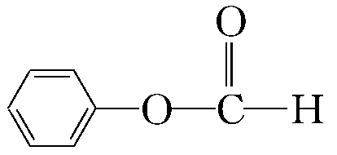；另外还有一个饱和碳原子、1个苯环，结合分子中有6种不同化学环境的氢原子可写出其结构简式。
